Запись на услугу ТМК через ЕР компонент ТМК
Для записи на услугу ТМК:
- Зайдите на сайт ЕР http://er.saratov.gov.ru/. В браузере откроется новая вкладка с окном "Электронная регистратура".
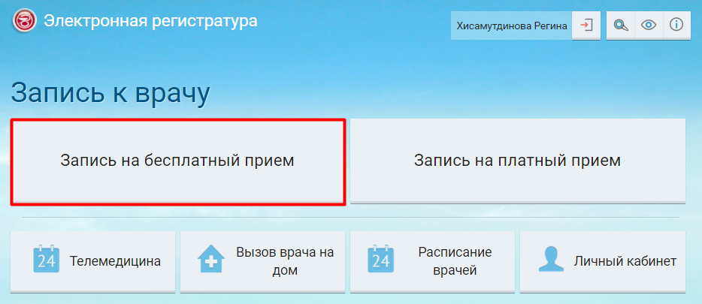
Рисунок 1 Окно электронной регистратуры

- Нажмите на кнопку "Запись на бесплатный прием". Откроется окно авторизации.
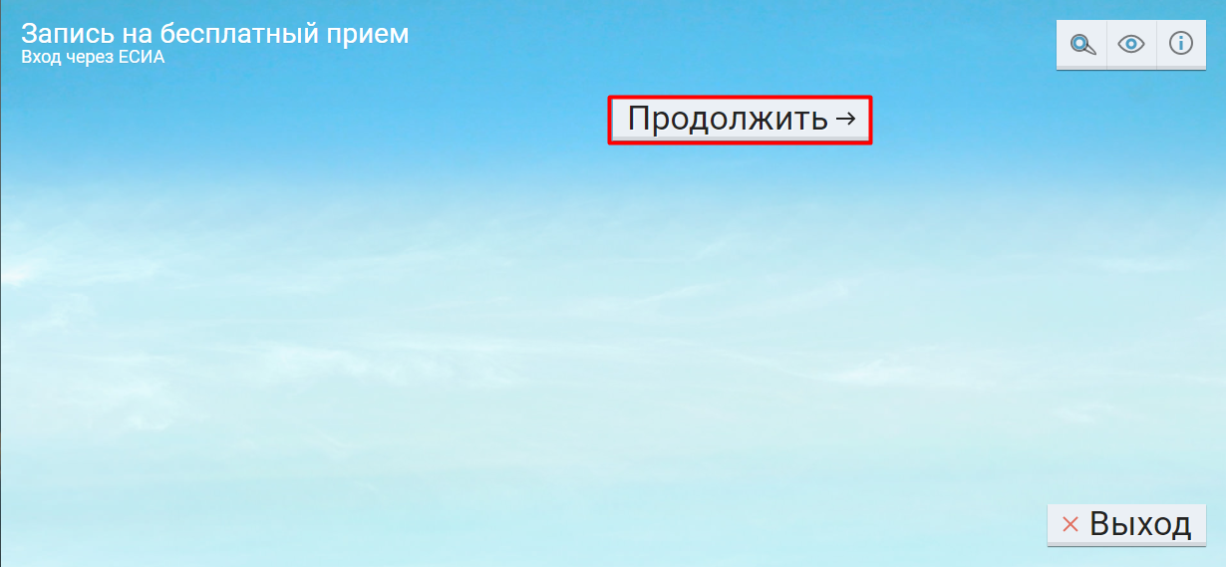
Рисунок 2 Окно авторизации

- Нажмите на кнопку "Продолжить" для авторизации через ЕСИА. Откроется окно авторизации ЕСИА.
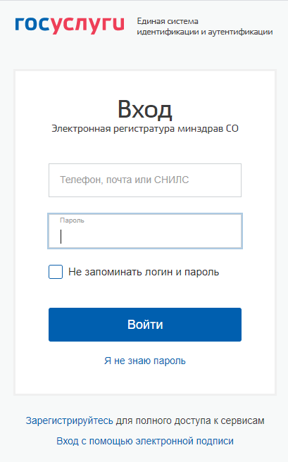
Рисунок 3 Окно авторизации ЕСИА

- Заполните данные авторизации и нажмите на кнопку "Войти". Откроется окно со списком доступных специалистов.
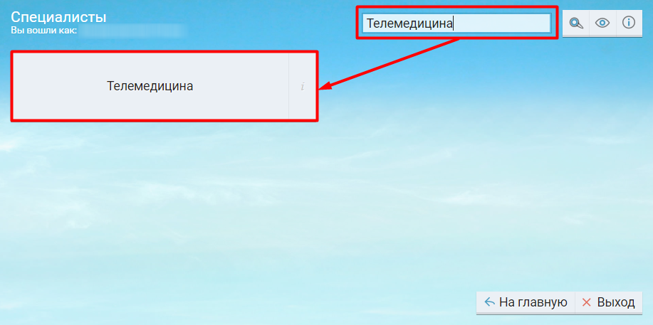
Рисунок 4 Окно со списком специалистов

- Введите в поисковое поле "Телемедицина". Список специалистов будет автоматически отфильтрован.
- Нажмите на кнопку "Телемедицина. Откроется окно выбора врача.
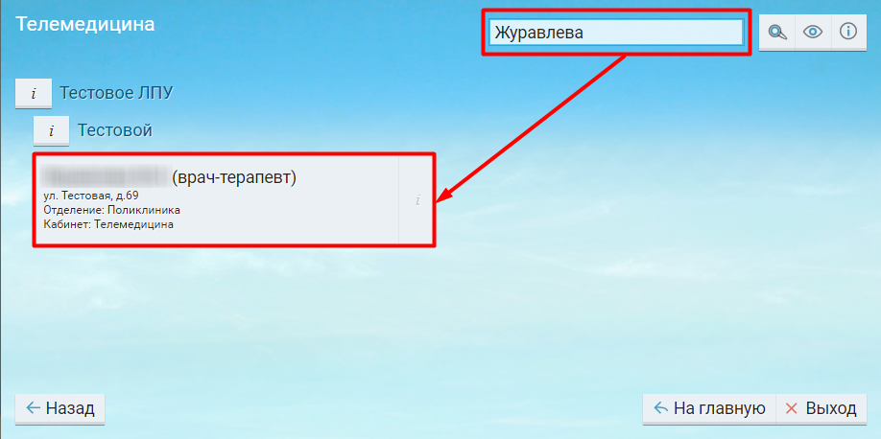
Рисунок 5 Окно выбора врача

- Введите в поисковое поле ФИО врача. Список врачей будет автоматически отфильтрован.
- Нажмите на кнопку с ФИО врача. Откроется окно выбора даты и времени для записи на прием.
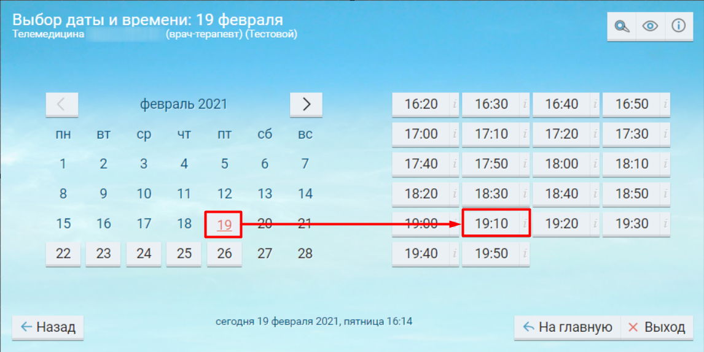
Рисунок 6 Окно выбора даты и времени

- Выберите доступную дату в календаре. В правой части окна отобразятся ячейки со свободным временем для записи.
- Выберите время. Откроется окно записи на прием.
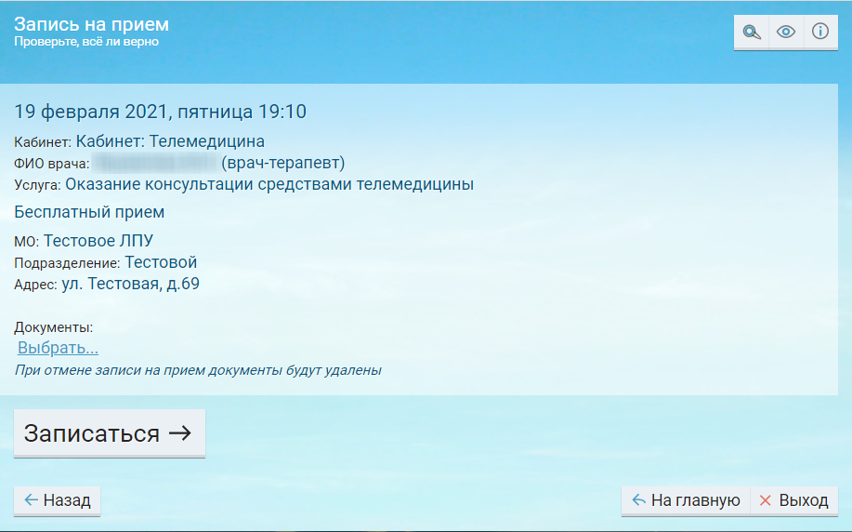
Рисунок 7 Окно записи на прием

- Проверьте, верно ли указаны все данные.
- При необходимости прикрепите документ, нажав на ссылку "Выбрать". Откроется стандартное окно выбора документа.
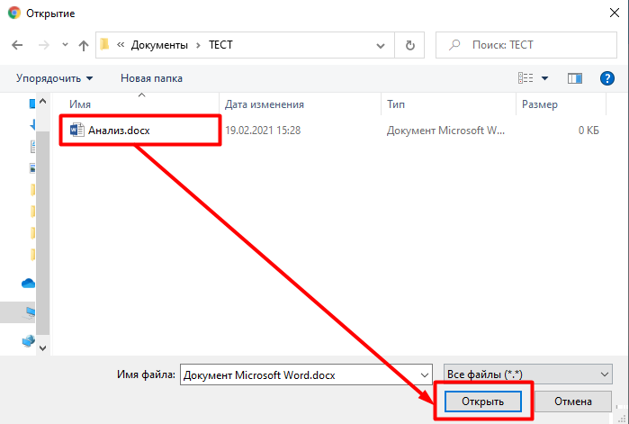
Рисунок 8 Окно выбора документа

- Выберите документ в своем рабочем пространстве и нажмите на кнопку "Открыть". Выбранный документ будет загружен в запись на прием.
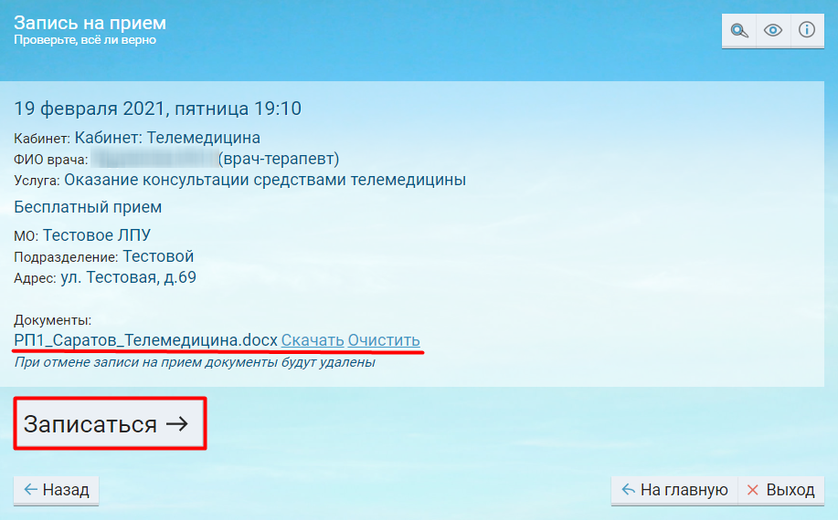
Рисунок 9 Окно записи на прием

- Нажмите на кнопку "Записаться". Откроется окно с информацией о записи.
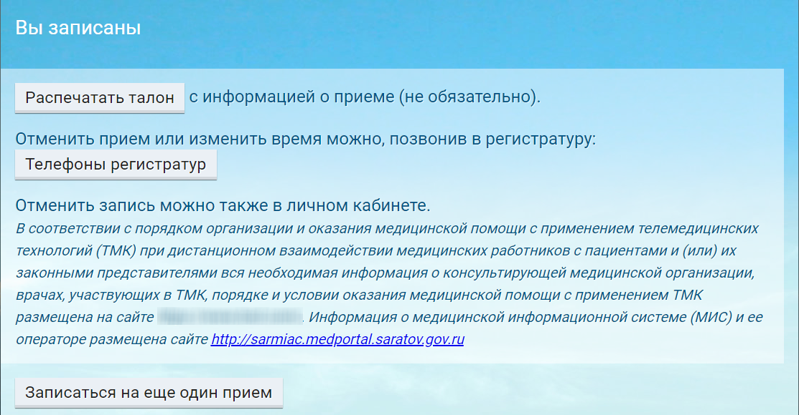
Рисунок 10 Окно с информацией о записи

- Нажмите на кнопку "Распечатать талон". Откроется окно с информацией о записи на прием.

Подключение к Телемедицинской консультации
Для этого необходимо перейти «Личный кабинет» в главном окне электронной регистратуре
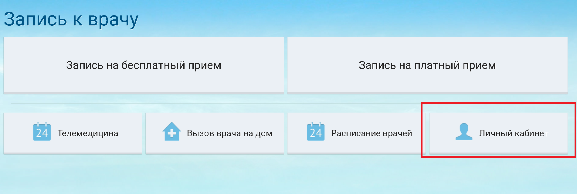
Далее «Записи к врачу»
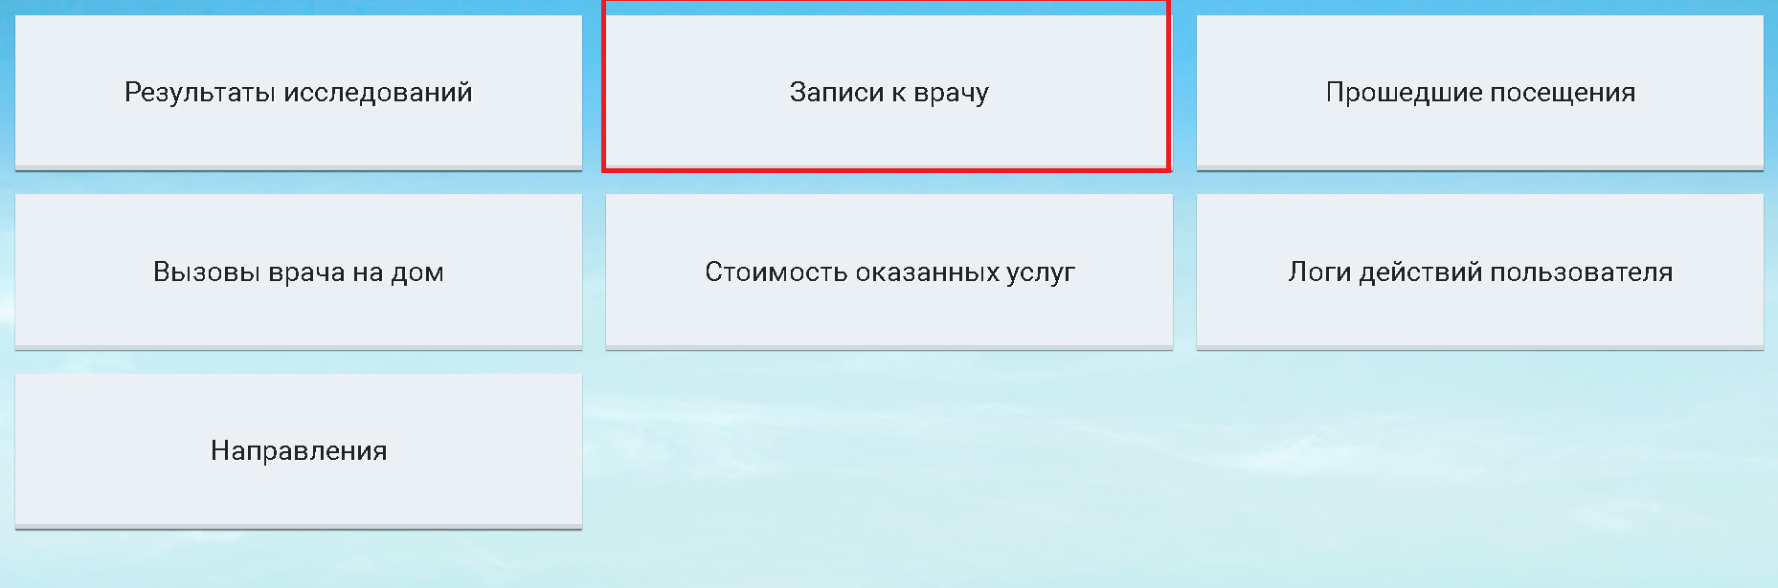
Нажать на кнопку «Показать» после этого отобразиться данные о записи пациента, в которой содержится вся информация, а также ссылка для подключения к конференции «Ссылка на конференцию» для получения Телемедицинской консультации.
При наступление назначенной даты и времени пациенту необходимо перейти по ссылке для получения консультации.
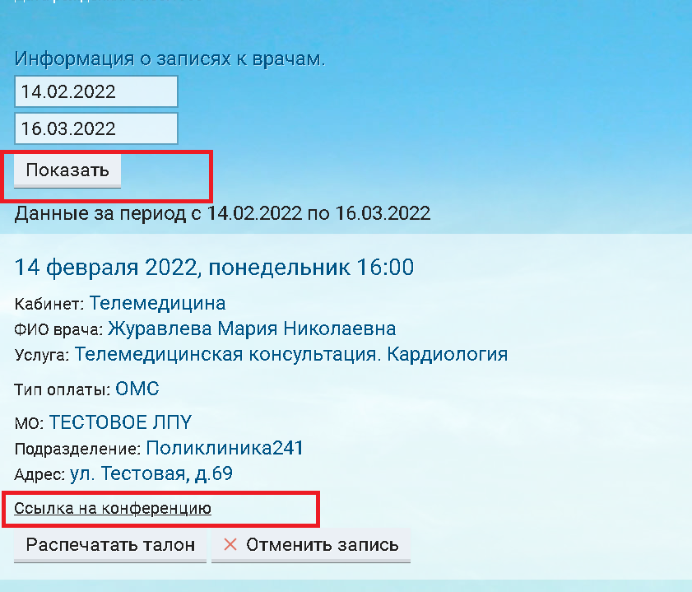
Для отмены записи нажать на кнопку «Отменить запись»

При переходе по ссылки откроется окно Труконфа в котором можно ввести свое ФИО и далее нажать на окно «Браузер»
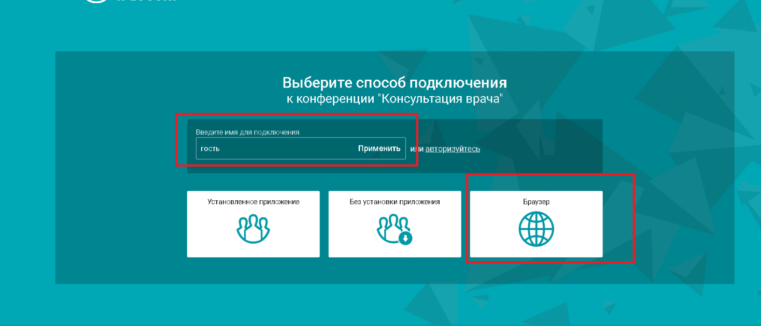
Откроется окно в котором нужно нажать на кнопку «подключиться»
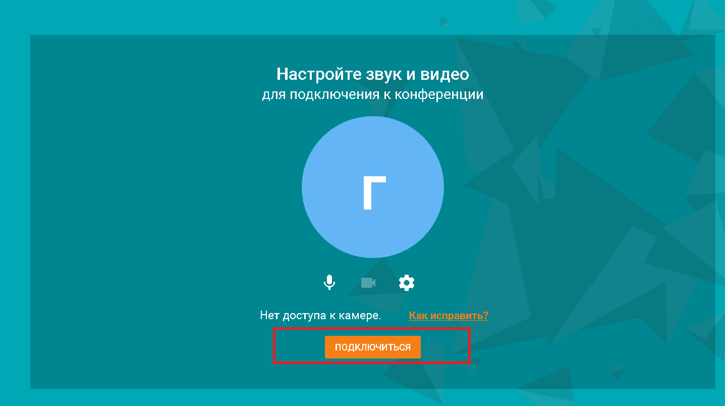
Далее происходит подключение пациента к телемедицинской консультации, где врач сможет проконсультировать пациента. В правом верхнем углу можно открыть окно «общий чат»
После завершения ТМК необходимо нажать на красную трубку в нижний части окна.
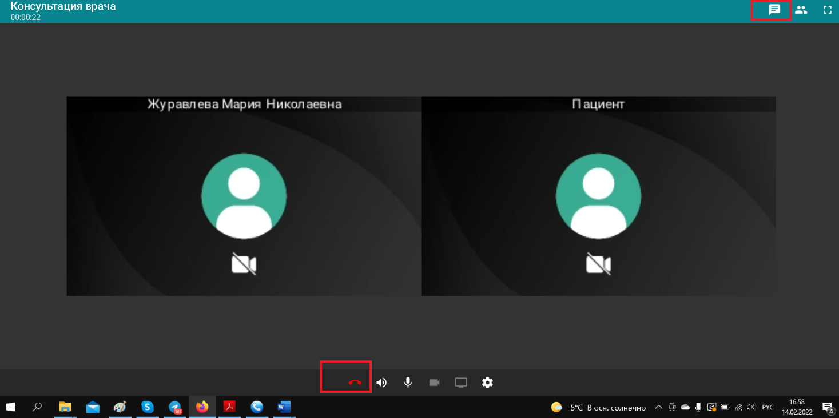

После того как врач заполнит данные по проведенной консультации в медицинской информационной системе и подпишет протокол, пациент сможет просмотреть данные о заполненной ТМК в Электронной регистратуре в Личном кабинете блок «Прошедшие посещения».
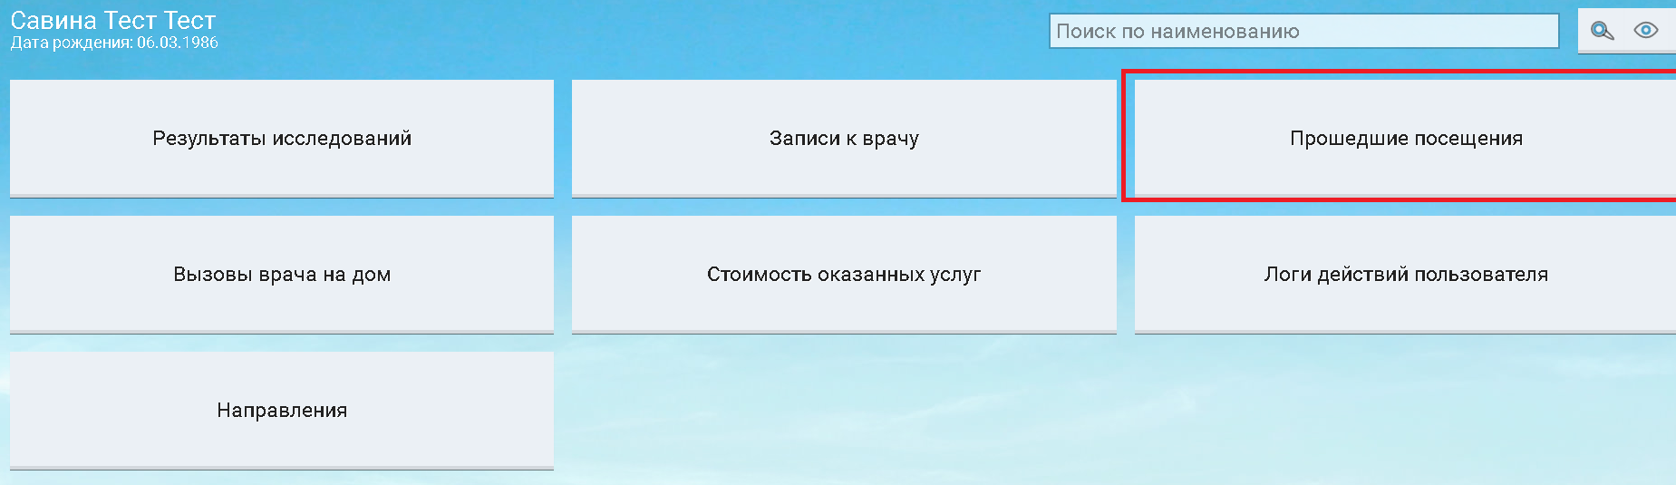
Документы – Протокол консультации
